Comportements et stratégies : lire et écrire des codes
- L’élève décrit les déplacements d’une position à une autre sur une grille, mais a de la difficulté à l’écrire en forme de code.  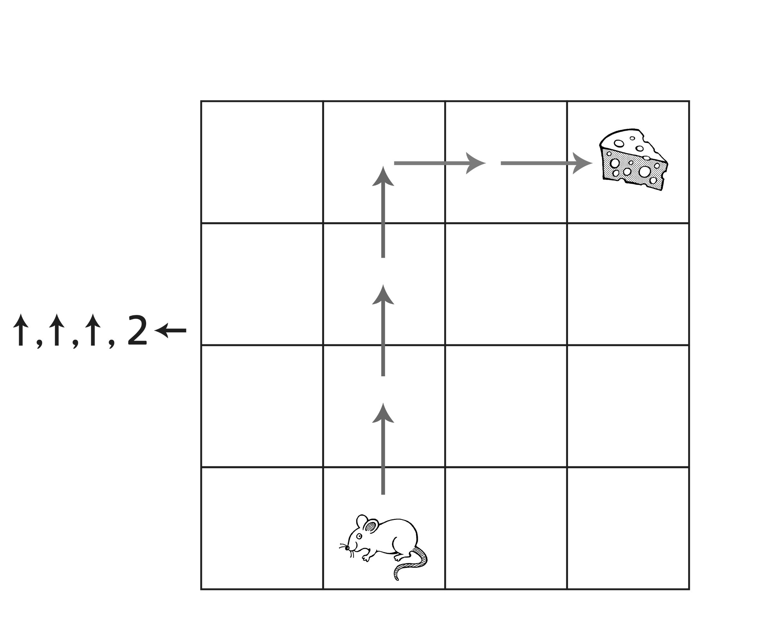 | - L’élève décrit les déplacements d’une position à une autre sur une grille et écrit des codes, mais fait des erreurs de perspective.  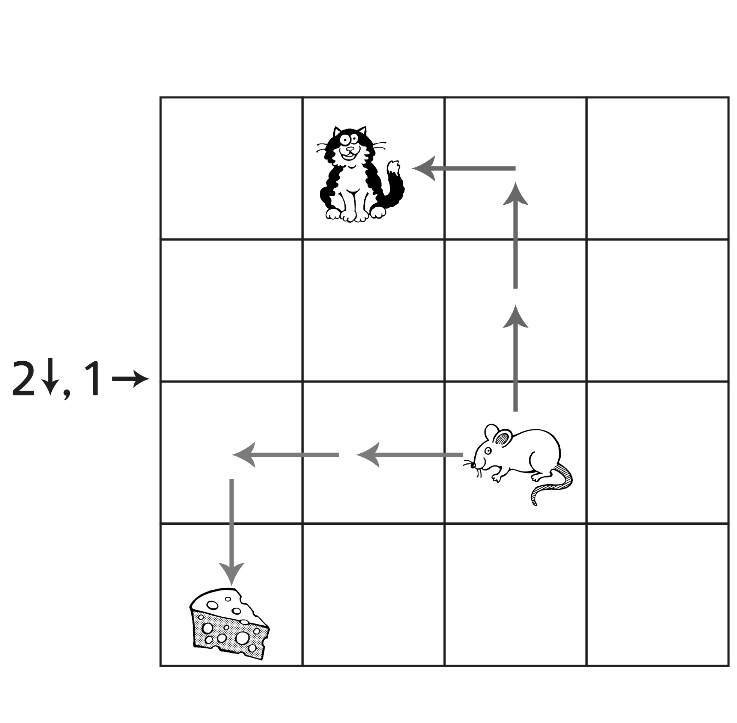 | - L’élève décrit les déplacements d’une position à une autre sur une grille et écrit un code qui est juste par rapport à la direction, mais pas la quantité.  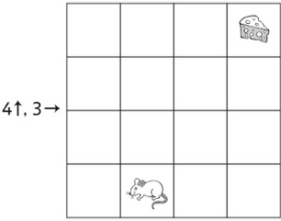
Observations et documentation
- L’élève décrit les déplacements d’une position à une autre sur une grille et écrit des codes justes, mais recommence pour créer un code qui évite le chat. | - L’élève décrit les déplacements d’une position à une autre sur une grille et écrit des codes justes, mais fait des erreurs en ajustant le code. | - L’élève décrit les déplacements d’une position  à une autre sur une grille, lit et écrit des codes et ajuste le code précisément pour éviter les chats.
Observations et documentation

Idée principale |  |  |  |  | Indicateurs de la Progression des apprentissages
Attentes du programme d’études visées

Noms des élèves
L’élève peut créer des trajets et écrire des codes pour les décrire.
(Activité 22)
L’élève peut écrire des codes pour des déplacements dans une grille. (Activités 23, 24, 25)
L’élève peut lire un
code qui décrit des déplacements dans une grille. (Activités 23, 24, 25)
L’élève peut écrire un code de mémoire. (Activité 23)
L’élève peut écrire un code en utilisant des nombres et des flèches.
(Activités 24, 25)
L’élève peut repérer un code fautif dans un groupe de codes. (Activité 24)
L’élève peut ajuster un code pour éviter un obstacle. (Activité 25)
L’élève peut écrire un code pour quelqu’un qui a une autre perspective dans une grille. (Activité 25)

Nom : _______________________

 | Pas observé | Parfois | Régulièrement
Créer des trajets et écrire des codes pour les décrire. (Activité 22)
Écrire des codes pour des déplacements dans une grille. (Activités 23, 24, 25)
Lire un code qui décrit des déplacements dans une grille. (Activités 23, 24, 25)
Écrire un code de mémoire. (Activité 23)
Écrire un code en utilisant des nombres et des flèches. (Activités 24, 25)
Repérer un code fautif dans un groupe de codes. (Activité 24)
Ajuster un code pour éviter un obstacle. (Activité 25)
Écrire un code pour quelqu’un qui a une autre perspective dans une grille. (Activité 25)

Forces :

Prochaines étapes :

